МИНИСТЕРСТВО НАУКИ И ВЫСШЕГО ОБРАЗОВАНИЯ РОССИЙСКОЙ ФЕДЕРАЦИИ
федеральное государственное бюджетное образовательное учреждение
высшего образования
«УЛЬЯНОВСКИЙ ГОСУДАРСТВЕННЫЙ ТЕХНИЧЕСКИЙ УНИВЕРСИТЕТ»
Кафедра «Измерительно-вычислительные комплексы»

Курсовая работа
По дисциплине «Алгоритмы и структуры данных»
Тема «Компьютерная логическая игра «Итальянские Шашки»
Руководство программиста
Р.02069337.21/595-<2-зн. номер варианта> РП-01
Инв. № подл.
Подп. и дата
Взам. инв. №
Инв. № дубл.
Подп. и дата
Инв. № подл.
Подп. и дата
Взам. инв. №
Инв. № дубл.
Подп. и дата
Листов 6

Исполнитель:
студент гр. ИСТбд-21
Сон Александр
« » 2022 г.

2022
1. Назначение и условия применения программы
1.1 Назначение и функции, выполняемые приложением
«Итальянские шашки» - приложение для игры в шашки по правилам “Итальянских шашек”. Программа предоставляет игровую площадку для игры с ботом.
Функциональные возможности приложения:
- Регистрация и авторизация пользователя;
- Отрисовка доски и сам игровой процесс;
- Визуализация результата игры.
Правила игры:
«Итальянские шашки» - В эти шашки игра ведется почти по правилам обычных русских шашек, бить можно тоже только вперед, назад простая шашки не бьёт. После того как шашка достигает противоположного края доски, она становится дамкой. Дамка имеет право бить и ходить по диагонали в любом направлении.
1.2 Условия, необходимые для использования приложения
1. Операционная система – Windows 10;
2. Среда разработки – Pycharm Community Edition 2022.2.4;
3. Язык программирования – Python 3.10.
Сторонние библиотеки:
4. PyQt версии 5.15.7;
5. Tkinter версии 8.5;
6. functools 3.9.
2. Характеристики программы
2.1 Характеристики приложения
Количество значимых строк программного кода – 833.
Программа состоит из 4 модулей: «Authorization.py», «Registration.py», «Сipher.py», «Checkers.py».
Количество сторонних библиотек – 3
Количество алгоритмов – 20
1. После запуска открывается форма авторизации, в которую вводите логин и пароль. Если вы впервые в этом приложение, то вы можете зарегистрироваться, перейдя на форму регистрации, с помощью кнопки «Зарегистрироваться» (рис.1):
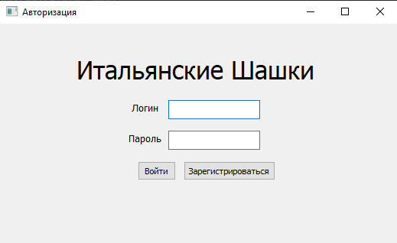
Рисунок 1 – Форма авторизации.
2. Если перешли на форму регистрации, то откроется следующее окно, в котором вы вводите данные для регистрации (рис.2):
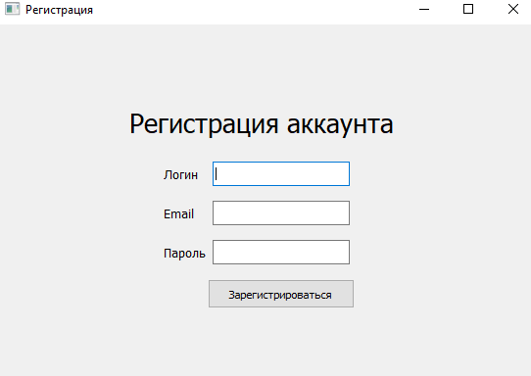
Рисунок 2 – Форма регистрации.
3. После успешной авторизации откроется к игровое поле, которое имеет следующий вид (рис.3):
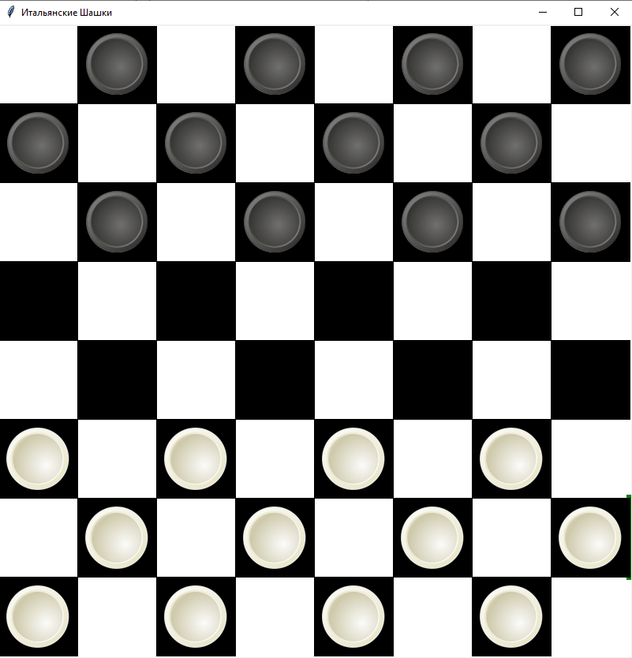
Рисунок 3 – Игровое поле.

4. После победы одной из сторон открывается форма результат игры, в которой можно начать игру снова, это имеет следующий вид (рис.4):
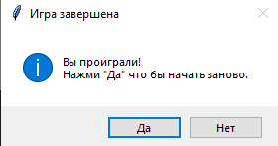
Рисунок 4 – Форма результата игры

2.2 Особенности реализации приложения
В приложении используется массив для реализации 2D доски. Массив был выбран из-за удобства и практичности.
Возможности пользовательского и графического интерфейса:
- Шифрование данных, вводимых пользователем при регистрации;
- Сохранение зашифрованных данных в текстовом файле;
- Отображение победителя партии.
Функциональные возможности:
- Реализация возможности вывода на экран поля и игровых объектов;
- Реализация возможности передвижения шашек.
Используются библиотеки:
- PyQt5 - для работы с интерфейсом форм;
- Tkinter - для работы с интерфейсом игры;
- functools - для шифрования и дешифрования.
3. Обращение к программе
Алгоритмы:
- position_1- определяет позицию выбранной шашки;
- insertData - регистрация пользователя;
- loginCheck - авторизация пользователя и проверка на корректность введённых данных;
- run - запуск самой игры;
- p_field - отрисовка поля;
- player_move - ход игрока;
- comp_player- ход компьютера;
- list_cs - составление списка ходов компьютера;
- str_check - проверка ходов компьютера;
- list_hi – составление список ходов игрока;
- examin_hi- проверка ходов игрока;
- skan – подсчет количества шашек на поле;
- trippledesencrypt - шифрование данных;
- g_result – результат игры
- check_move_k1 - проверка наличия обязательных ходов компьютера;
- check_move_k1p- запись ходов компьютера в список;
- check_move_k2- проверка наличия остальных ходов компьютера;
- check_move_i1- проверка наличия обязательных ходов игрока;
- check_move_i1p - запись ходов игрока в список;
- check_move_i2 - проверка наличия остальных ходов игрока.
4. Сообщения
- «Неправильный имя пользователя или пароль» - если пользователь ввел неверные данные;
- «Вы победили/Вы проиграли» - Если белых/черных шашек не осталось на поле.
- «Ходов больше нет» - Если у белых/черных шашек не осталось ходов на поле.

